FXJ-P5050自动角边封箱机

使用说明书

名 称： 自动角边封箱机
型 号： FXJ-P5050

序言
感谢您购买本公司的四角边全自动封箱机，本手册就其基本结构、使用方法及操作注意事项加以说明，以利于安全、正确地使用机器，并提高机器的使用寿命，请在使用机器前详细阅读此手册，请确保把手册交到最终用户手中，如果因技术更新导致本手册内容有所变动，恕不另行通知。
JP系列封箱机是以OPP胶带为主要材料，对名类纸箱进行四角边全自动贴封的机器.本机结构简单，操作方便，易于维修，广泛使用于各行各业，达到美观、高效的理想效果。
安全事项：
1操作本机台前，操作员必须详细阅读使用操作说明；
2操作人员在操作本机时，不得将身体部位置于机器运转位置；
3维修人员在维修保养前亦必须在进行详细阅读本使用操作说明；
4装卸胶带及正常保养或维修时，请务必关闭电源、气源，以策安全；
5非经过训练人员，请勿随意靠近或触碰本机器；

目录
一、本机特性..............................................................................................1
二、机械结构..............................................................................................2
三、机器操作流程......................................................................................2
四、贴带器操作及调节.............................................................................3
五、检修及维护..........................................................................................6
5.1一般性故障及排除方法...................................................................6
5.2气控部分检修及保养.......................................................................7六、电路图................................................................................................9
七、电路图................................................................................................9八、输入/输出表.......................................................................................10
九、爆炸图...............................................................................................11
9.1机体部分炸图及零件表.....................................................................11
9.2升降部分炸图及零件表.....................................................................13
9.3驱动带爆炸图及零件表....................................................................15
9.4帖带器爆炸图及零件表....................................................................17

一、本机特性：
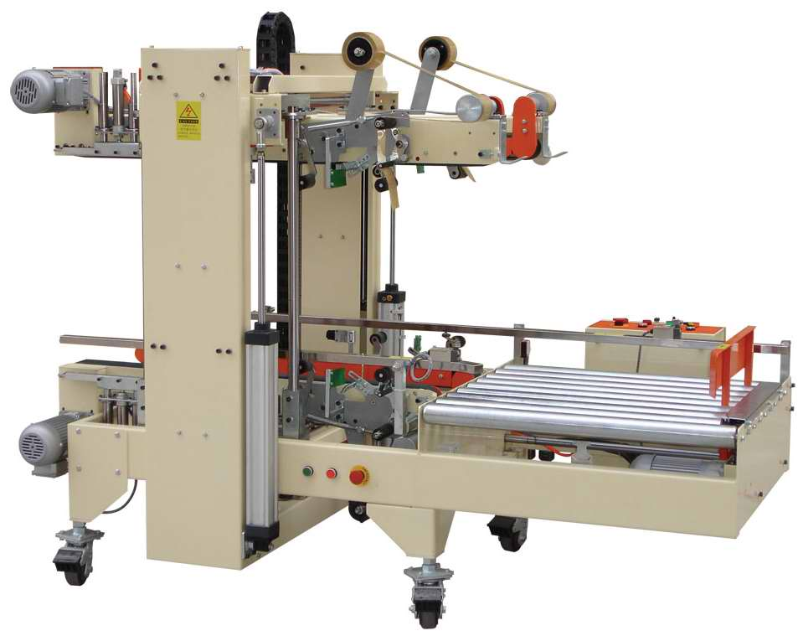
本机是全自动封箱功能的系列之产品，可单机操作，经济而又高效，是较为理想的封箱设备，主要参数如下：
封箱宽度：200mm~500mm
封箱高度：180mm~500mm
封箱长度：320mm~500mm
台面高度：580mm~780mm
外形尺寸：L2000 mm ×W1200 mm ×H1500 mm
封箱速度：20m/min
适用电源：220v 50HZ
气压源供应：5.5~6kg/cm²
适用胶带：W（48~60）mm×L1000y
机器重量：380kg

二、机器结构（见图1）：
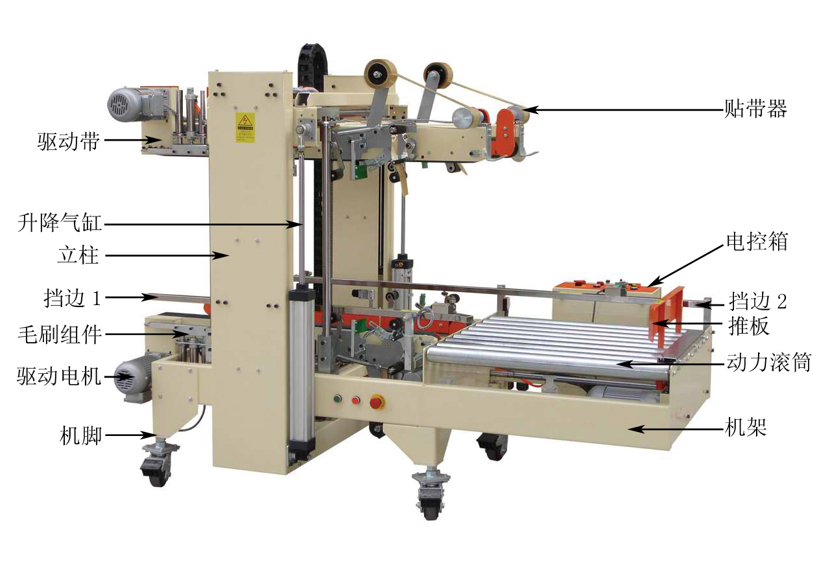
图1

三、机器操作流程
1）保证电源、气源处于正常工作状态；
2）打开电源开关，开启机器，将纸箱放入机器中；
3）根据需封纸箱的尺寸机器将进行自动调整；
a. 宽度调节气缸将根据待封箱纸箱的宽度，通过感应装置将驱动带调节到与封箱纸箱相同的宽度。
b. 高度调节气缸（升降气缸）将根据待封箱纸箱的高度，通过感应装置将驱动带调节到与封箱纸箱相同的高度。
4）纸箱在完成 一字型封箱之后，进入四角边机，在动力滚筒的带动下前进，接触到行程开关时，推料气缸动作，将纸箱推入驱动带中，在驱动带的带动下，完成对纸箱四角边的贴封。如图2示：

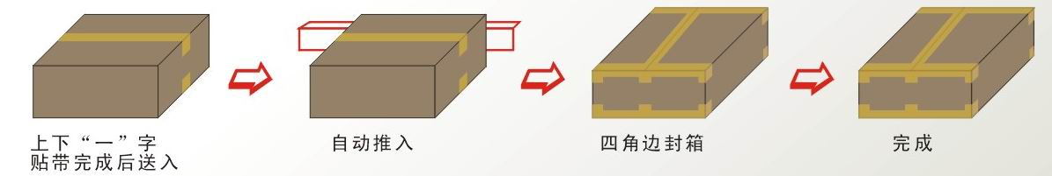
图2
5）按下停止按钮，关闭机器。
四、贴带器的操作及调节 如图3示：
4.1 首先，将新OPP胶带卷放入芯轴上，如图所示.第二，拉出胶带，绕过滚筒C再沿线绕过滚筒B，第三，绕过滚筒D,最后将胶带穿过胶带座E从滚筒F穿出，如下图所示。在整个过程中一定要注意，胶带的粘性面一定要朝外。
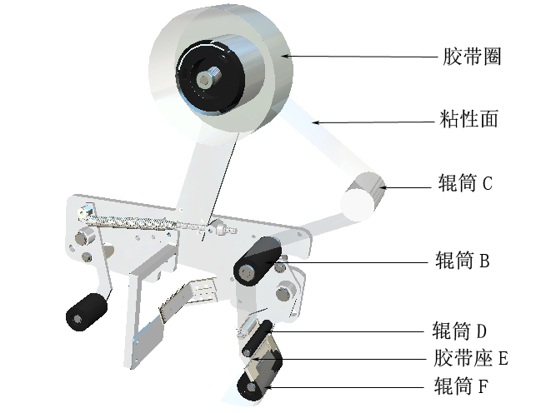
图3
4.2 胶带穿线图 如图4所示：
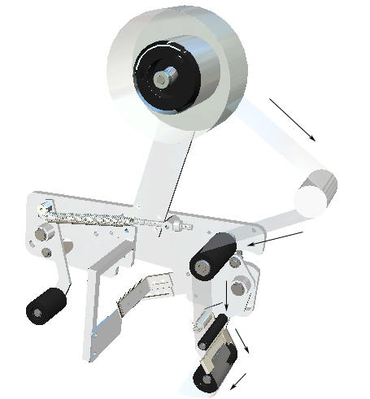
图4
4.3 胶带位置调整 如图5所示：
如果胶带不在箱子的中心线上，，请参照下图进行调整：松开螺母B ，然后用螺丝刀调整心轴，从而可以调整胶带位置
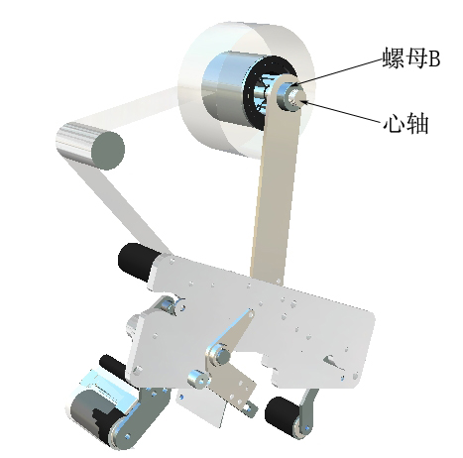
图5

4.4 胶带张力调整 如图6所示：
旋转旋钮，可以使胶带卷转速适中，并调松开螺母M8,调整螺钉M8*50的前后位置，改变摆杆长拉簧的弹力 ，从而控制胶带张力的大小.顺时针旋转旋钮，胶带张力变大，反之变小;螺钉M8x50向前调整，胶带张力变大，反之变小。
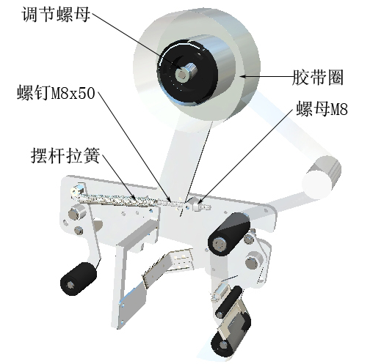
图6
封箱贴带异常排除说明
异常状况 | 原因 | 排除方法
胶带切不断 | 刀片已不锋利或胶带膜卡住刀尖 | 更换刀片；擦干净刀片及上油
胶带已切断但拖一节 | 刀座被卡住，动作不灵活或弹簧不够紧 | 检查贴带器各部位螺丝，或调节拉簧弹力
胶带有切断但未贴合箱面 | 主拉簧太松，后轮反弹速度无法与皮带速度吻合 | 适度锁紧主拉簧螺丝
纸箱走至中间被卡住不动 | 主拉簧太紧，前轮被陷在中间 | 适度放松胶带轮主拉簧
胶带容易落 | 单向滚轮失去效能 | 更换新单向滚轮
封箱后箱体偏歪及箱盖错角 |  | 封箱前，箱盖折平后两侧箱盖应与箱体对齐平行才可推入封箱机进行封箱
封箱后纸箱后段上的胶带有皱纹或贴附下来的胶带没有平整 |  | 调节贴带器上的螺母M8增大的拉力，如图7所示

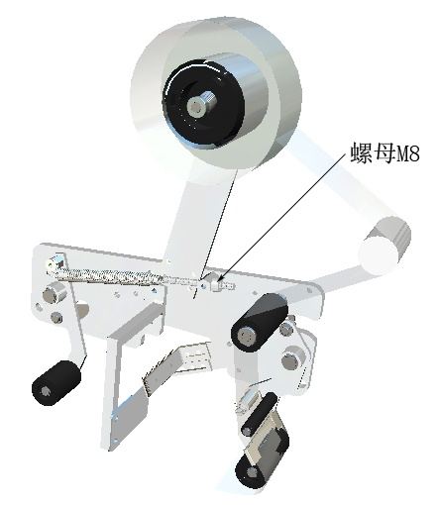
图7

五、检修及维护
5.1 一般性故障及排除方法
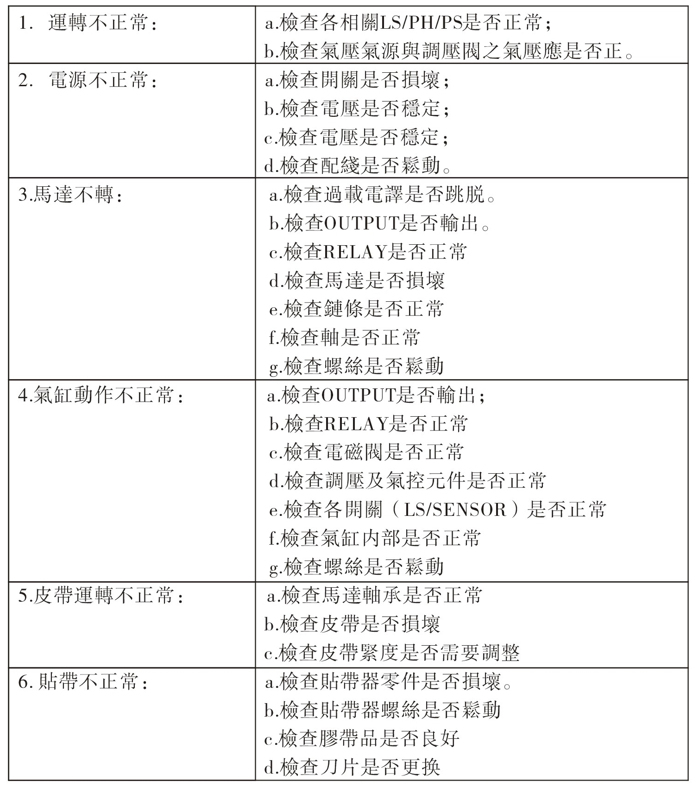

5.2 气控部分的检修及保养
1）保养
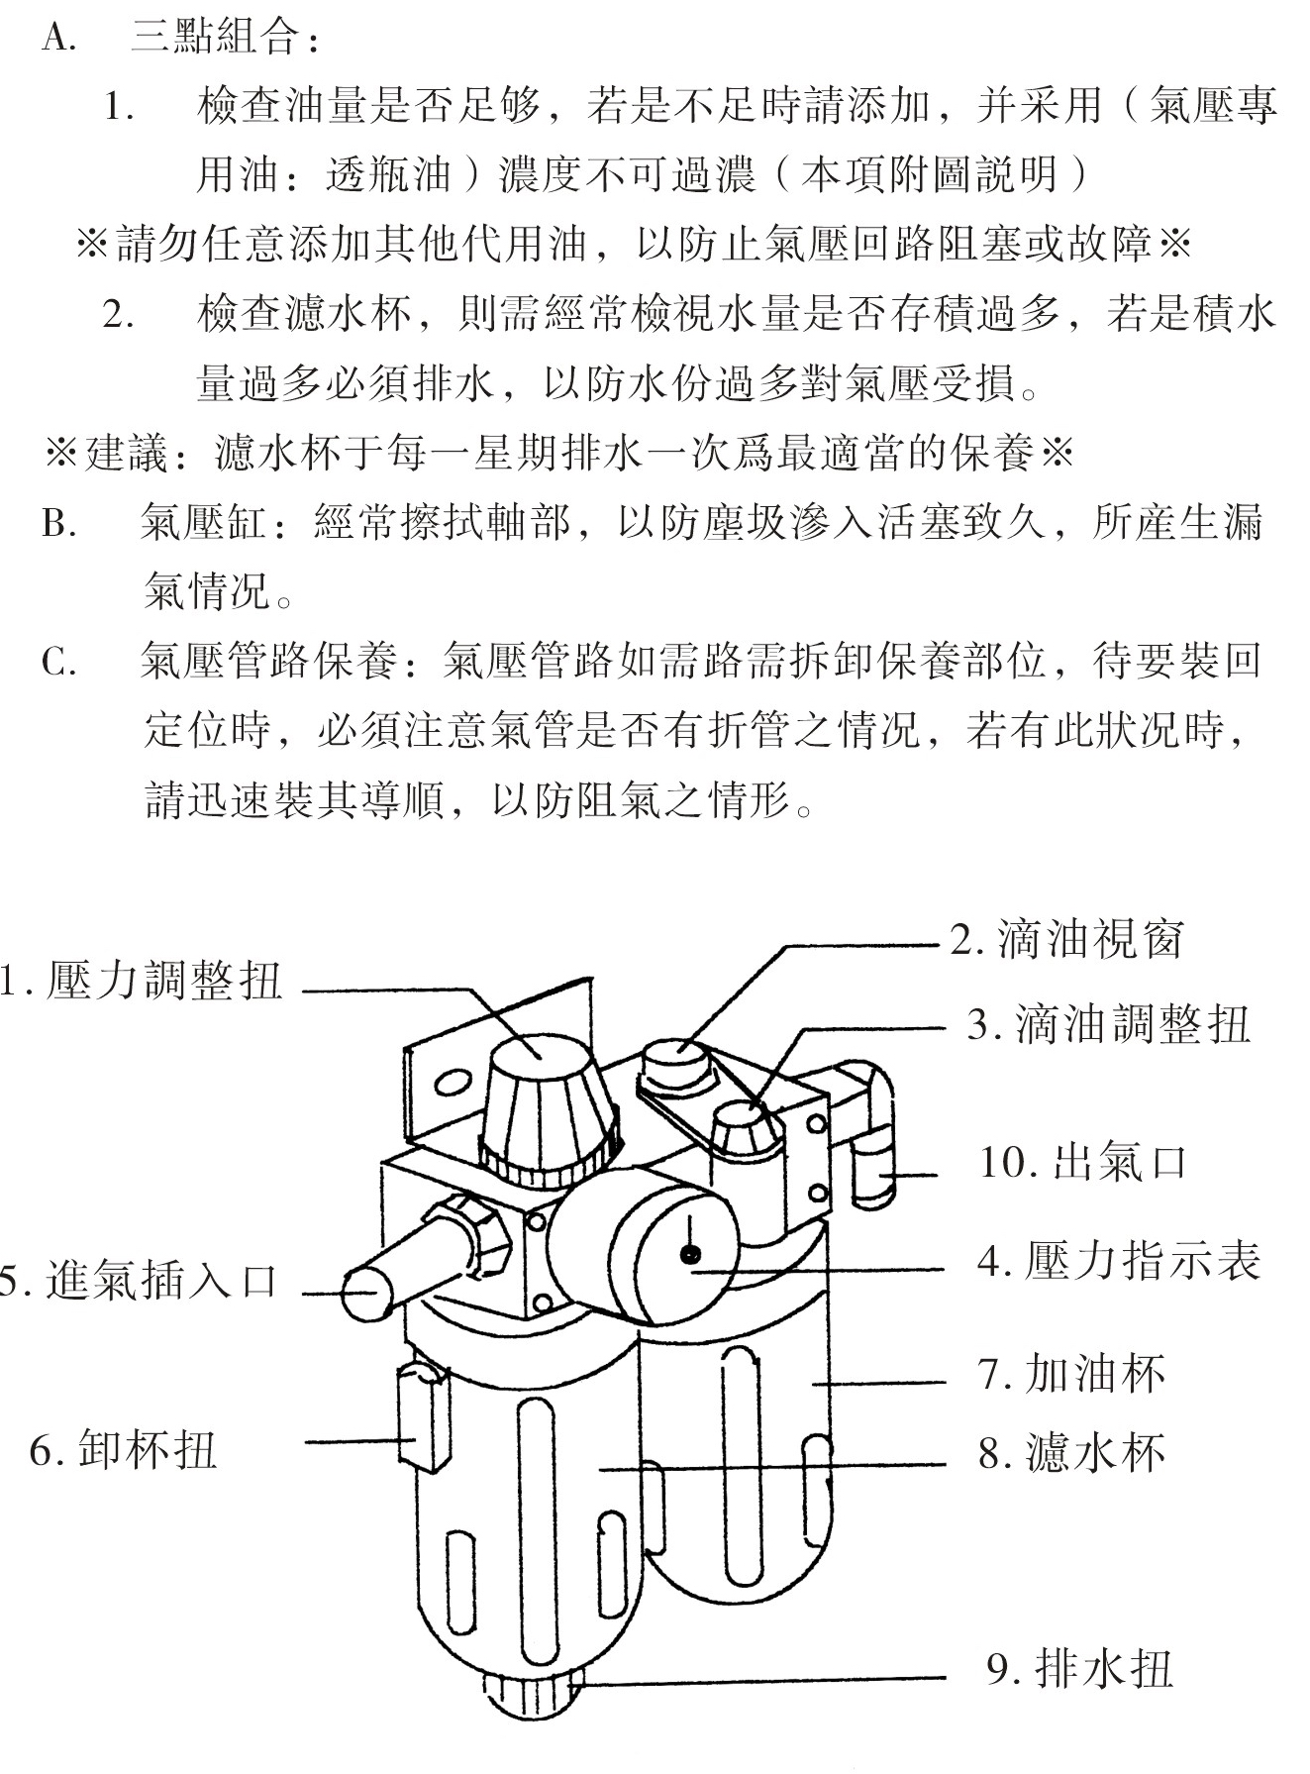

2）检修
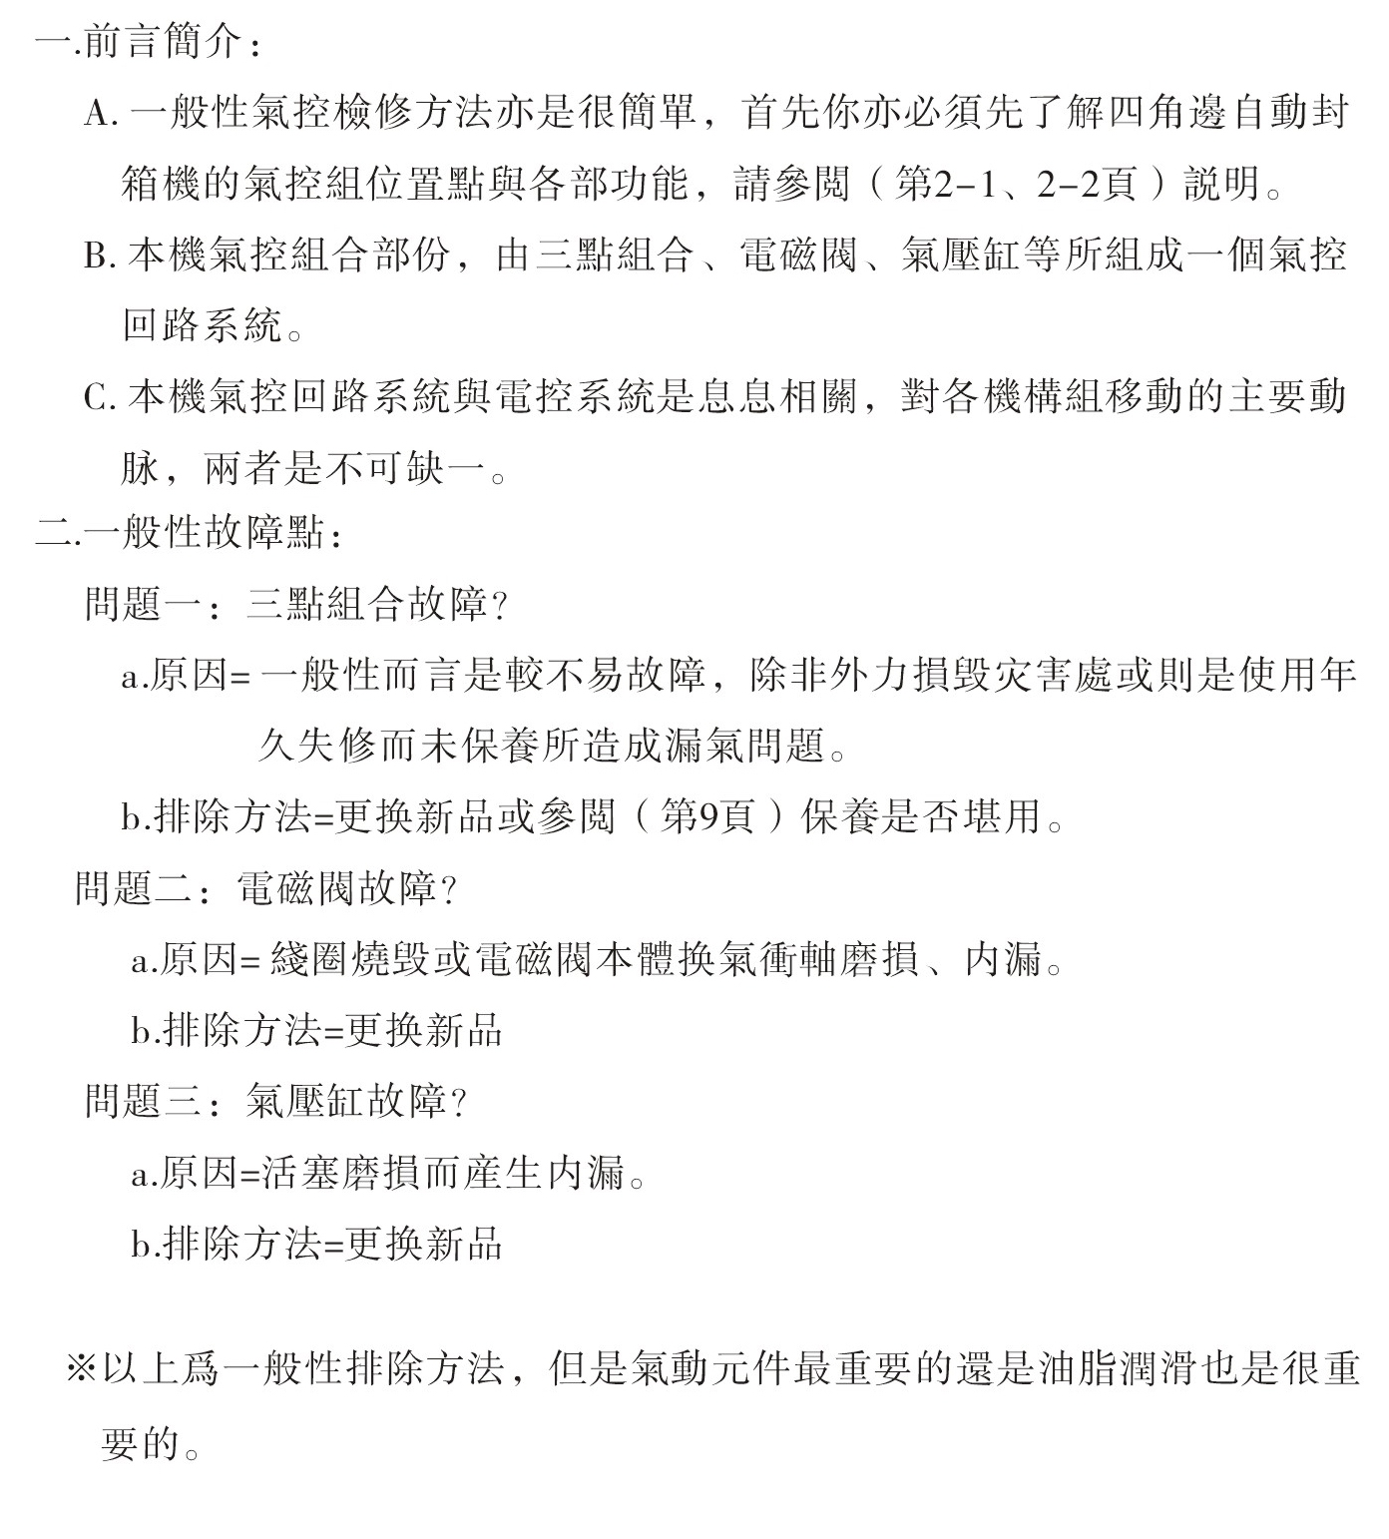

六、电路图 如图8所示：
图8
七、气路图 如图9所示：
图9

八、爆炸图
8.1机体部分 如图11、表一所示：
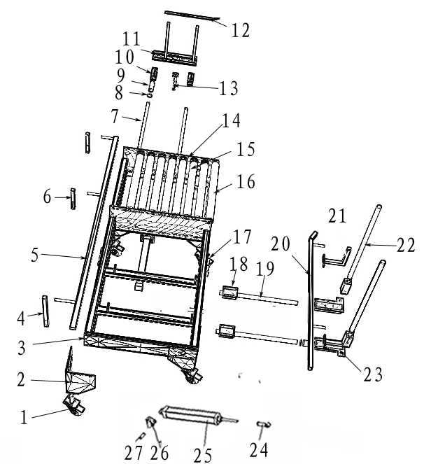
图11

零件表 表一
序号ON | 型号 PARTNO | 名称  DESCRIPTION | 数量 QTY | 备注 MEMO
1 | M16 | 脚轮 | 4 | 带止动
1 |  | Castors | 4 | 带止动
2 | GPH50-06-02 | 调节机脚 | 2
2 |  | adjust undercarriage | 2
3 | GPH50-06-01 | 机架 | 1
3 |  | frame | 1
4 | GPH50-06-07 | 支撑杆 | 2
4 |  | support bar | 2
5 | GPH50-06-08 | 支撑杆 | 2
5 |  | support bar | 2
6 | GPH50-06-08 | 支撑杆 | 1
6 |  | support bar | 1
7 | GPGH0-06-12 | 导杆 | 2
7 |  | slide bar | 2
8 | Φ40 | 孔用弹性挡圈 | 4
8 |  | check ring | 4
9 | LM25L | 直线轴承 | 2
9 |  | linear bearing | 2
10 | GPH50-06-13 | 滑座 | 2
10 |  | Sliding base | 2
11 | GPH50-06-10 | 滑架 | 1
11 |  | sliding guide | 1
12 | GPH50-06-11 | 推板 | 1
12 |  | push plate | 1
13 | GPH50-06-14 | 支架 | 1
13 |  | bracket | 1
14 | GPH50-06-16 | 链轮盖板 | 2
14 |  | chain wheel lap | 2
15 | GPH50-06-28 | 主动辊 | 6
15 |  | drive roll | 6
16 | GPH50-06-27 | 被动辊 | 2
16 |  | driven roller | 2
17 | GPH50-06-03 | 调节机脚2 | 2
17 |  | adjust undercarriage | 2
18 | GPH50-06-13 | 滑座 | 2
18 |  | Sliding base | 2
19 | GPH50-06-26 | 手柄 | 1
19 |  | handle | 1
20 | GPH50-07-04 | 导轨 | 1
20 |  | guide rail | 1
21 | GPH50-07-05 | 支撑杆 | 2
21 |  | support bar | 2
22 | GPH50-06-04 | 导杆 | 2
22 |  | slide bar | 2
23 | GPH50-06-22 | 轴承座 | 2
23 |  | unit bearing assembly | 2
24 | M12 | 鱼眼接头 | 1
24 |  | joint | 1
25 | GPH50-06-19 | 气缸 | 1
25 |  | cylinder | 1
26 | GPH50-06-18 | 气缸座 | 1
26 |  | Cylinder seat | 1
27 | GPH50-06-17 | 销轴 | 1
27 |  | pin roll | 1

9.2升降部分 如图12、表二
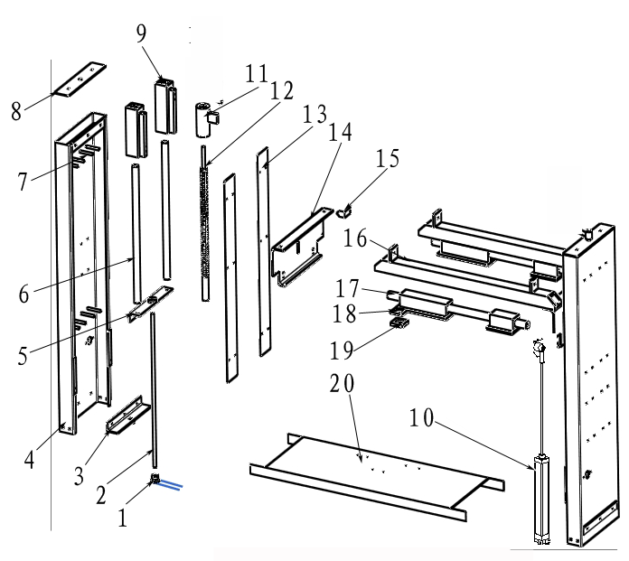
图12
零件表 表二
序号ON | 型号 PARTNO | 名称DESCRIPTION | 数量 QTY | 备注 MEMO
1 | GPG50-04-11 | 链轮 | 2
1 |  | Chain wheel | 2
2 | GPG50-04-09 | 轴 | 1
2 |  | Axle | 1
3 | GPG50-04-10 | 轴承座 | 2
3 |  | Unit bearing assembly | 2
4 | GPG50-04-01 | 立柱 | 2
4 |  | Pillar | 2
5 | GPG50-04-08 | 轴承座 | 2
5 |  | Unit bearing assembly | 2
6 | GPG50-04-12 | 导杆 | 4
6 |  | slide bar | 4
7 | GPG50-04-20 | 支撑杆 | 24
7 |  | knighthead | 24
8 | GPG50-04-04 | 上盖板 | 2
8 |  | cover plate | 2
9 | GPG50-04-13 | 滑座 | 4
9 |  | Sliding base | 4
10 | GPG50-04-02 | 气缸 | 2
10 |  | cylinder | 2
11 | GPG50-04-07 | T形螺杆 | 2
11 |  | Screw Leader | 2
12 | GPG50-04-06 | T形螺杆套 | 2
12 |  | Screw Leader Sets | 2
13 | GPG50-04-21 | 盖板 | 4
13 |  | cover plate | 4
14 | GPG50-04-14 | 支架 | 2
14 |  | bracket | 2
15 | GPG50-04-22 | 指针 | 2
15 |  | Hand | 2
16 | GPG50-04-15 | 支架 | 2
16 |  | bracket | 2
17 | GPG50-04-16 | 导杆 | 2
17 |  | slide bar | 2
18 | GPG50-04-18 | 滑座 | 2
18 |  | Sliding base | 2
19 | GPG50-04-19 | 滑动套 | 2
19 |  | sliding sleeve | 2
20 | GPG50-04-23 | 链条罩 | 1
20 |  | drive chain guard | 1
21 | 06B | 链条 | 1
21 |  | chain | 1

9.3驱动带部分 如图13、表三
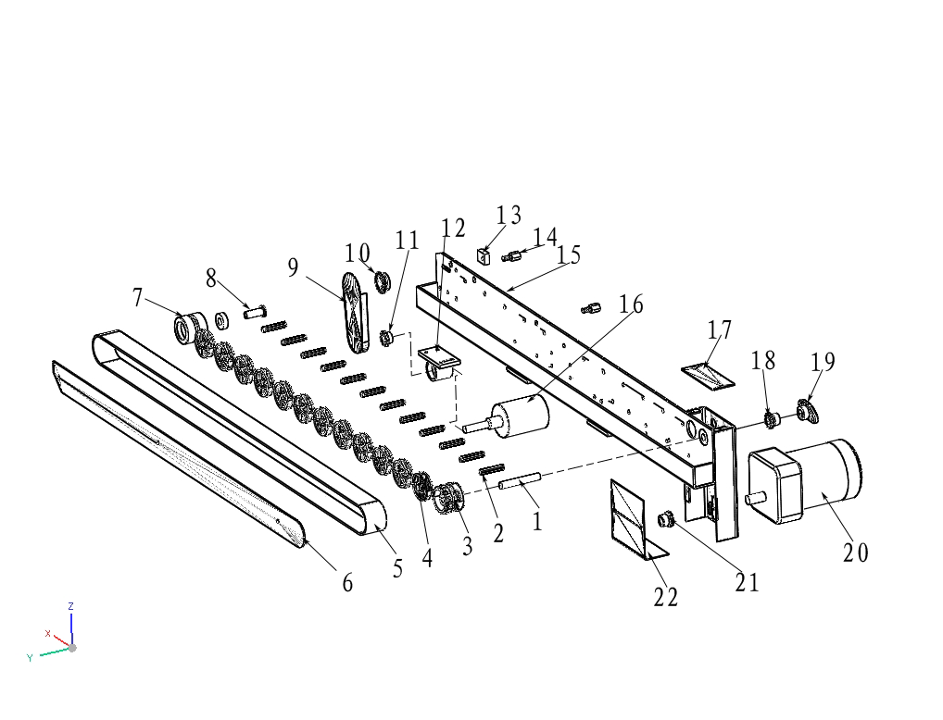
图13
零件表 表二
序号ON | 型号 PARTNO | 名称DESCRIPTION | 数量 QTY | 备注 MEMO
1 | GPG50-03-14 | 主动轴 | 4
1 |  | Driving axle | 4
2 | GPG50-03-12 | 轴 | 36
2 |  | Axle | 36
3 | GPG50-03-13 | 主动轮 | 4
3 |  | Driving wheel | 4
4 | GPG50-03-10 | 托轮 | 96
4 |  | conveyor idler | 96
5 |  | 输送带 | 4
5 |  | conveyer belt | 4
6 | GPG50-03-17 | 盖板 | 4
6 |  | Sliding base | 4
7 | GPG50-03-05 | 从动轮 | 4
7 |  | Driven wheel | 4
8 | GPG50-03-04 | 从动轴 | 4
8 |  | Driven axle | 4
9 | GPG50-03-19 | 安全罩 | 4
9 |  | Safety cover | 4
10 | GPG50-03-06 | 链轮 | 4
10 |  | Chain wheel | 4
11 | GPG50-03-09 | 链轮 | 4
11 |  | Chain wheel | 4
12 | GPG50-03-08 | 轴承座 | 4
12 |  | Unit bearing assembly | 4
13 | GPG50-03-03 | 调节块 | 4
13 |  | Adjust block | 4
14 | GPG50-03-02 | 支柱 | 8
14 |  | Support | 8
15 | GPG50-03-01 | 支架 | 4
15 |  | bracket | 4
16 | GPG50-03-07 | 导向轮 | 4
16 |  | Guide wheel | 4
17 | GPG50-03-20 | 盖板 | 4
17 |  | Sliding base | 4
18 | GPG50-03-15 | 链轮 | 4
18 |  | Chain wheel | 4
19 |  | 轴承座 | 4
19 |  | Unit bearing assembly | 4
20 | GV-16-200-15A | 电机 | 4
20 |  | Motor | 4
21 | GPG50-03-16 | 链轮 | 4
21 |  | Chain wheel | 4
22 | GPG50-03-19 | 盖板 | 4
22 |  | cover plate | 4

9.4贴带部分 如图14、表三
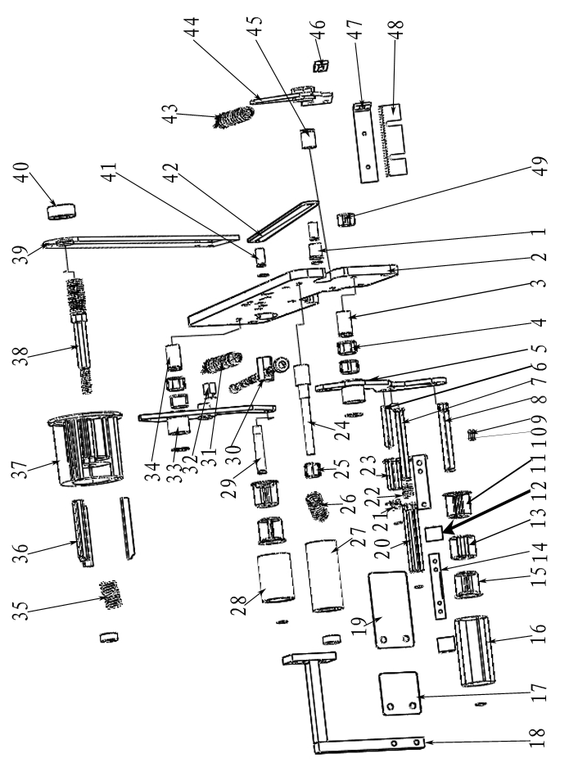
图14

零件表 表三
序号ON | 型号 PARTNO | 名称DESCRIPTION | 数量 QTY | 备注 MEMO
1 | GPG50-01-15 | 轴套 | 8
1 |  | axle set | 8
2 | GPG50-01-01 | 墙板 | 4
2 |  | Board | 4
3 | GPG50-01-23 | 销轴 | 4
3 |  | pin roll | 4
4 | GPG50-01-24 | 衫套 | 16
4 |  | axle set | 16
5 | GPG50-01-22 | 摆臂 | 4
5 |  | Swing arm | 4
6 | GPG50-01-30 | 销轴 | 4
6 |  | pin roll | 4
7 | GPG50-01-33 | 销轴 | 3
7 |  | pin roll | 3
8 | GPG50-01-46 | 轴 | 4
8 |  | Axle | 4
9 | GPG50-01-45 | 销轴 | 4
9 |  | pin roll | 4
10 | GPG50-01-44 | 压簧 | 4
10 |  | Pressure spring | 4
11 | GPG50-01-41 | 轴套 | 4
11 |  | axle set | 4
12 | GPG50-01-28 | 扣片 | 8
12 |  | cleats | 8
13 | GPG50-01-43 | 隔套 | 4
13 |  | spacer bush | 4
14 | GPG50-01-29 | 胶带顶片 | 4
14 |  | top-plate | 4
15 | GPG50-01-40 | 轴套 | 12
15 |  | axle set | 12
16 | GPG50-01-42 | 套 | 4
16 |  | set | 4
17 | GPG50-01-13 | 垫片 | 4
17 |  | flake | 4
18 | GPG50-01-14 | 支架 | 4
18 |  | bracket | 4
19 | GPG50-01-14 | 垫片 | 8
19 |  | flake | 8
20 | GPG50-01-34 | 辊筒 | 4
20 |  | Roll | 4
21 | GPG50-01-32 | 扭簧 | 4
21 |  | torsion spring | 4
22 | GPG50-01-35 | 压簧 | 4
22 |  | Pressure spring | 4
23 | GPG50-01-31 | 摆臂 | 4
23 |  | Swing arm | 4
24 | GPG50-01-36 | 轴 | 4
24 |  | Axle | 4
25 | GPG50-01-37 | 轴套 | 4
25 |  | axle set | 4
26 | GPG50-01-39 | 压簧 | 4
26 |  | Pressure spring | 4
27 | GPG50-01-38 | 辊筒 | 4
27 |  | Roll | 4
28 | GPG50-01-47 | 辊筒 | 4
28 |  | Roll | 4
29 | GPG50-01-48 | 轴 | 4
29 |  | Axle | 4
30 | GPG50-01-11 | 拉簧座 | 4
30 |  | tension spring seat | 4
31 | GPG50-01-02 | 拉簧 | 4
31 |  | tension spring | 4
32 | GPG50-01-09 | 拉簧座 | 4
32 |  | tension spring seat | 4
33 | GPG50-01-50 | 摆臂 | 4
33 |  | Swing arm | 4
34 | GPG50-01-23 | 轴 | 4
34 |  | axle | 4
35 | GPG50-01-08 | 压簧 | 4
35 |  | Pressure spring | 4
36 | GPG50-01-05 | 导条 | 12
36 |  | conducting bar | 12
37 | GPG50-01-04 | 轮毂 | 4
37 |  | Wheel Hub | 4
38 | GPG50-01-07 | 轴 | 4
38 |  | axle | 4
39 | GPG50-01-03 | 支撑板 | 4
39 |  | retaining plate | 4
40 |  | 螺母 | 4
40 |  | Nut | 4
41 | GPG50-01-25 | 销轴 | 8
41 |  | pin roll | 8
42 | GPG50-01-27 | 连杆 | 4
42 |  | connecting link | 4
43 | GPG50-01-49 | 拉簧 | 4
43 |  | tension spring | 4
44 | GPG50-01-18 | 刀架 | 4
44 |  | knife rest | 4
45 | GPG50-01-20 | 销轴 | 4
45 |  | pin roll | 4
46 | GPG50-01-17 | 触杆 | 4
46 |  | feeler lever | 4
47 | GPG50-01-16 | 刀架 | 4
47 |  | knife rest | 4
48 | GPG50-01-15 | 切刀 | 4
48 |  | slitter | 4
49 | GPG50-01-21 | 缓冲套 | 4
49 |  | cushion collar | 4

